**Actividad: Recuperando Datos en un Bloque PLSQL**

|  |  |  |
| --- | --- | --- |
| **Sigla** | **Nombre Asignatura** | **Tiempo Asignado** |
| **BDY1102** | BASE DE DATOS APLICADA II | 5 h pedagógicas |

**1.** **Instrucciones generales para el/la estudiante**

El docente deberá desarrollar y explicar, durante las horas de clases, los procesos correspondientes a los casos: 1 y 4, para que posteriormente cada estudiante genere las soluciones de los casos restantes del Sistema Informático de la corredora de propiedades RENTA HOUSE, que están orientados a crear procesos automáticos para mejorar la gestión de la empresa.

**2. Actividad a resolver**

* Conéctese a la base de datos como usuario SYS o SYSTEM y ejecute el script PRACT10_BDY1102.sql que crea el usuario BDY1102_P10. Si está utilizando Oracle Cloud, realice este paso como usuario ADMIN.
* Cree una nueva conexión a la base de datos llamada PRACT10_BDY1102 con el usuario creado en el punto anterior.
* Conectado a la base de datos a través de la conexión PRACT10_BDY1102, ejecute el script Creación_y_poblado_de_tablas_de_RENTA_a_HOUSE.sql para crear y poblar las tablas del Modelo de Datos que se adjunta Anexo. Estas son las tablas que se debe utilizar para construir las soluciones a los requerimientos de información planteados en cada caso.
* En los casos que se especifica que el valor se debe **ingresar** en forma paramétrica al bloque PL/SQL, significa que se debe definir una VARIABLE BIND.
* En los casos que se especifica que en el bloque PL/SQL se deben documentar todas las sentencias SQL, sentencias PL/SQL y cálculos que se realicen, significa que se deben incorporar comentarios explicativos.
* En los casos que se indique que el informe o proceso debe obtener la información del año anterior, año actual, mes anterior, día siguiente, etc., significa que la sentencia SQL se debe construir usando las FUNCIONES adecuadas para obtener la fecha requerida y NO USANDO FECHAS FIJAS.

REQUERIMIENTOS A RESOLVER

**CASO 1**

Por contrato, a los empleados que poseen un sueldo menor a $500.000 y que no son Ejecutivos de Arriendo se les paga un bono extra en el mes de diciembre, política definida por la Gerencia de RENT A HOUSE para apoyar a sus empleados con perciben salarios más bajos.

Esta bonificación, por ser anual, no es imponible y tampoco está considera como un gasto dentro del presupuesto de la Corredora de Propiedades ya que se solventa con las utilidades que la empresa obtuvo en el año. La información de estos pagos se genera y maneja “informalmente” en planillas Excel las que deben ser firmadas por el jefe del área de finanzas de RENT A HOUSE y el empleado.

Sin embargo, para beneficiar a estos empleados, la Gerencia ha decido que a contar del próximo año esta bonificación extra será un haber más en sus remuneraciones mensuales. Esta decisión implica que:

* Debe ser imponible
* Debe ser considerada como como parte de los gastos del presupuesto anual de RENT A HOUSE.
* Debe ser considerada en el proceso de cálculo de remuneraciones.

Esto significará entonces que el área de Finanzas tendrá que definir un procedimiento formal para gestionar la información de los pagos mensuales de esta nueva bonificación imponible para estos empleados. Esta gestión deberá estar apoyada con un proceso automático que, de acuerdo con lo indicado por el usuario, debe considerar los datos del empleado, su sueldo actual y el valor de la bonificación extra.

Este proceso se ejecutará 15 minutos antes que el cálculo de remuneraciones del mes (que se ejecuta el último día hábil del mes). Los resultados entregados por ambos procesos serán contrastados con la información del proceso de cálculos de remuneraciones como chequeo de control.

Para construir este nuevo proceso, deberá considerar lo siguiente:

* La solución se deberá implementar a través de un Bloque PL/SQL Anónimo.
* El valor de la bonificación es un porcentaje del sueldo del empleado. El porcentaje puede variar cada año, por lo tanto, se deberá ingresar en forma paramétrica al bloque PL/SQL para poder calcular esta bonificación.
* El run de los empleados a procesar se deberá ingresar en forma paramétrica al bloque PL/SQL. Esto significa que el bloque PL/SQL se debe ejecutar dos veces de acuerdo al run que se asigne en cada ejecución a la variable BIND.
  + - El porcentaje del bono extra se deberá mostrar en el encabezado de la salida.

Para realizar las pruebas del proceso, se deberá considerar:

* Simular que el porcentaje del bono extra para los empleados será un 40% de su sueldo.
* Ejecutar el bloque PL/SQL construido para los empleados que se indican:
  + MARCO OGAZ VARAS
  + MARIA BARRERA ONETO

La información que se requiere es la que se muestra en el ejemplo y se debe visualizar en el mismo formato:

**Ejecución 1 Ejecución 2**

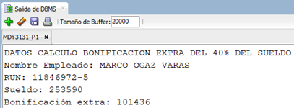 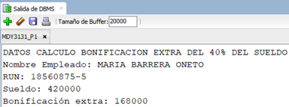

**CASO 2**

Estratégicamente, las personas solteras, separadas y divorciadas son potencialmente el grupo de clientes a los cuales la Corredora de Propiedades puede ofrecer continuamente nuevas opciones de propiedades que se adapten a sus necesidades. Por esta razón, RENT A HOUSE ha firmado un nuevo convenio con la inmobiliaria UN SUEÑO para hacerse cargo del arriendo o venta de algunos de sus departamentos y lofts de un ambiente, diseñando una nueva estrategia de marketing orientada a que estos clientes conozcan las nuevas ofertas de propiedades que RENT A HOUSE tiene a su disposición. Una consideración especial tendrán los clientes separados y divorciados ya que sólo serán parte de esta estrategia si poseen una renta igual o mayor a un monto que se defina en cada campaña de ofertas inmobiliarias.

Si bien en el convenio que anteriormente había firmado RENT A HOUSE con UN SUEÑO ya se consideraron ofertas exclusivas para este grupo de cliente, la estrategia se efectuó telefónicamente con cada uno de ellos y no tuvo el efecto esperado ya que en muchos casos no se tenía la información actualizada de su estado civil y/o su renta.

Considerando que esta nueva estrategia de negocio es uno de los grandes desafíos que la Corredora de Propiedades tiene como meta a corto plazo, es importante que las falencias anteriores sean corregidas en beneficio de los clientes, de la imagen de la empresa y de sus proyecciones económicas. Por esta razón, se ha definido lo siguiente:

* La nueva aplicación que gestionará el arriendo y venta de propiedades debe permitir que los clientes puedan actualizar online sus datos personales.
* Estos clientes serán contactados telefónicamente y por correo para hacerlos partícipes de las ofertas de propiedades exclusivas para ellos.
* La nueva aplicación que gestionará el arriendo y venta de propiedades debe proveer información de estos clientes y así poder tener claridad a quienes hacer partícipes de estas las campañas de marketing. A través de esta opción, el usuario podrá ingresar el run del cliente y ver la información que se requiere. Por ahora, Ud. deberá construir una solución que simule esto, considerando lo siguiente:
  + La solución temporal se deberá implementar a través de un Bloque PL/SQL Anónimo.
  + El run del cliente se deberá ingresar en forma paramétrica al bloque PL/SQL.
  + Se deberá considerar si el cliente es soltero, separado o divorciado en la fecha de ejecución de bloque PL/SQL.
  + Se deberá considerar que los clientes separados o divorciados deben tener una renta igual o mayor a un monto que se defina para cada campaña de ofertas inmobiliarias. Para efectos de esta prueba, se deberá considerar que estos clientes deben tener una renta mínima de $800.000.
  + El monto mínimo de renta que deben poseer los clientes separados o divorciados para puedan ser considerados en las ofertas inmobiliarias, se deberá ingresar en forma paramétrica al bloque PL/SQL.
  + Cada ejecución del bloque PL/SQL deberá considerar a uno de los clientes que se muestran el ejemplo. Esto significa que el bloque PL/SQL se deberá ejecutar tres veces de acuerdo al run que se asigne a la variable BIND.
  + La información que se requiere es la que se muestra en el ejemplo y se debe visualizar en el mismo formato:

**Ejecución 1: Ejecución 2: Ejecución 3:**

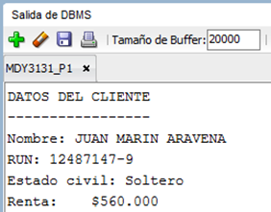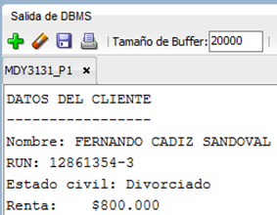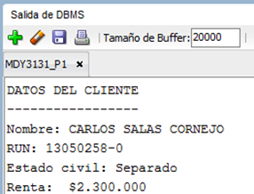

**CASO 3**

Cada vez que se desea contar con una proyección del gasto que implicará para la Corredora de Propiedades el aumento de salarios de los empleados, es el área de Finanzas la encargada de efectuar los cálculos en forma manual y entregar esta información a la Gerencia. La forma en que actualmente se lleva a cabo este proceso significa que:

* La Gerencia no pueda contar con esta información en forma inmediata.
* Si la Gerencia desea saber los costos de diferentes opciones de aumento de salarios la demora en generar esta información es mayor.
* En algunas ocasiones es poco confiable ya que se han presentado errores en los cálculos.

Por lo tanto, la nueva aplicación de gestión del personal de RENT A HOUSE deberá contar con un proceso de simulación que permita generar esta información en forma automática de acuerdo a lo siguiente:

* La información se debe generar según el porcentaje de aumento que el usuario especifique.
* El usuario ha indicado que el proceso debe permitir efectuar la proyección del aumento de salarios con dos condiciones diferentes:
  + Saber el gasto que implicaría aumentar el salario de todos los empleados.
  + Saber el gasto que implicaría aumentar el salario de los empleados de acuerdo a un rango de salarios.

De acuerdo a estos requerimientos, en términos de diseño, se debe considerar:

* El porcentaje de aumento sea ingresado en forma paramétrica.
* El mismo proceso debe generar la información según la condición que el usuario desee considerar para efectuar la proyección del aumento de salarios. Esto significa entontes, que lo valores para la condición también deben ser ingresados en forma paramétrica.
* El mismo proceso debe generar la información de ambas condiciones con el fin de poder generar posteriormente un cuadro comparativo con los valores que ambas condiciones generen.

Para efectuar las primeras pruebas, deberá construir Bloque PL/SQL Anónimo considerando:

* El bloque PL/SQL deberá contener ambas simulaciones. Es decir, al ejecutar el bloque PL/SQL deberá visualizar el resultado de ambas simulaciones.
* Simulación 1: El salario se aumentará para todos los empleados en un 8,5%.
* Simulación 2: El salario de aumentará en un 20 para los empleados con sueldo mayor o igual a $200.000 y menor o igual a $400.000.
* Deberán ingresar en forma paramétrica al bloque PL/SQL:
  + Los porcentajes de reajustes de ambas simulaciones.
  + Los rangos de sueldos para la simulación 2.
  + El run de los empleados a procesar.
* Cada ejecución del bloque PL/S L deberá considerar a uno de los empleados que se indican. Esto significa que el bloque PL/SQL se deberá ejecutar dos veces de acuerdo al run que se asigne a la variable BIND.
* Efectuar el cálculo del aumento salarial para los empleados que se indican:
  + - * RIOS ZUÑIGA
  + CLAUDIO CONTRERAS CASTILLO.

La información que se requiere es la que se muestra en el ejemplo y se deberá visualizar en el mismo formato:

**Ejecución 1:**

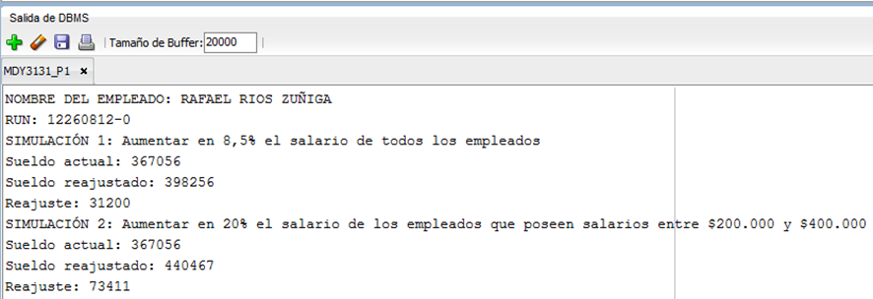

**Ejecución 2:**

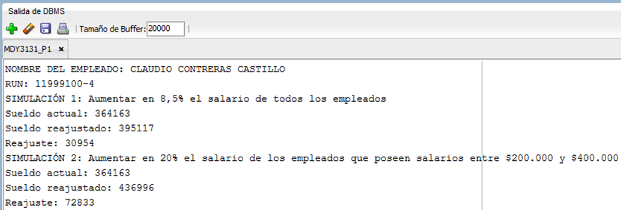

**CASO 4**

El negocio del corretaje de propiedad ha experimentado un crecimiento considerable en los últimos años en el país. De acuerdo a un estudio efectuado se proyecta que en el corto plazo este rubro no sólo abarcará el arriendo y ventas de propiedades de personas naturales, sino que también de las empresas inmobiliarias que han puesto su mirada en las corredoras de propiedades como una forma segura, confiable y cómoda en el negocio de arriendo y ventas de sus proyectos inmobiliarios.

Desde el punto de vistas tributario, la actividad del corretaje de propiedad se enmarca dentro de la legislación tributaria. Conforme a lo establecido en la Ley Sobre Impuestos a las Ventas y Servicios (IVA), es un servicio que se encuentra efecto a IVA, ya que se encuentra dentro de las actividades que son afectadas con el impuesto de Primera Categoría (según la Ley Sobre Impuesto a la Renta).

De acuerdo con esto, el SII, con aprobación del Gobierno, ha definido las nuevas políticas de Declaración de Impuesto a la Renta para las empresas del rubro de corretaje de propiedades y que entrarán en vigencia a partir del próximo año. Entre la nueva información que estas empresas deberán proveer al SII se encuentra un archivo con información resumida con todas las propiedades que fueron entregadas a la corredora de propiedades para su arriendo o venta. Este archivo debe ser enviado en formato PDF la primera semana de marzo.

Los cambios en la Declaración de Impuesto a la Renta obligaron a redefinir procesos de gestión y cargos en RENT A HOUSE y por consecuencia el Modelo de Datos que se definió inicialmente para la nueva aplicación de gestión de las propiedades tuvo que ser modificado para poder hacerlo escalable a los nuevos requerimientos del SII.

La etapa de redefinición de procesos y cargos de RENT A HOUSE evidenció algunas falencias administrativas que serán corregidas con el objetivo de garantizar la calidad del servicio que presta y poder posicionarse como una de las corredoras de propiedades con mayor proyección en el mercado.

Para poder dar cumplimiento a lo establecido por ley, la nueva aplicación de gestión de arriendos debe considerar un proceso automático que en forma paramétrica permita obtener el resumen de todas las propiedades que han sido entregas a RENT A HOUSE para su arriendo o venta a la fecha en que se genere la información. Esto permitirá:

* Contar con información de acuerdo con las necesidades del usuario.
* Que el SII pueda corroborar la información que se envíe.
* Que la información generada sea de apoyo en la gestión del área que administra las propiedades para arriendo y ventas.

Por ahora, este proceso deberá ser simulado a través de un bloque PL/SQL Anónimo y para su construcción deberá considerar las siguientes especificaciones:

* Se deberán considerar todos los tipos de propiedades. Para esto, cada tipo de propiedad ingresar en forma paramétrica al bloque PL/SQL.
* La descripción del tipo de propiedad, que se debe visualizar en el encabezado de cada salida, se deberá obtener a través se sentencias SELECT en el bloque PL/SQL.
* El bloque PL/SQL deberá generar toda la información requerida en una sola ejecución.
* La información que se requiere es la que se muestra en el ejemplo y deberá ser generada en el mismo el formato:

